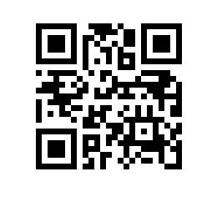

Об утверждении Рабочей программы воспитания обучающихся Национального исследовательского университета «Высшая школа экономики»

Во исполнение Федерального закона от 31.07.2020 №304-ФЗ №О внесении изменений в Федеральный закон «Об образовании в Российской Федерации» по вопросам воспитания обучающихся»

ПРИКАЗЫВАЮ:

Утвердить Рабочую программу воспитания обучающихся Национального исследовательского университета «Высшая школа экономики» (приложение).

Проректор В.А. Касамара

